Дистанционное задание для учащихся
Педагог ДО: Ермолаева Ирина Александровна
Программа: «Созвездие»
Объединения: 1 ЕН
Даты занятий по рабочей программе: 15.04.20.

Тема занятия: Поделка из бумаги «Птица»
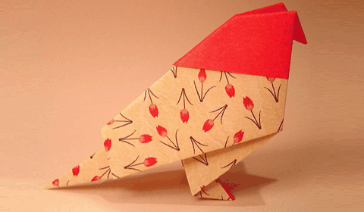
Схема оригами птица:
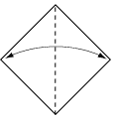 | 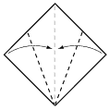 |  |  | 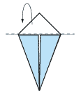 |  |  | 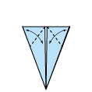
1. Начните с бумаги белой стороной вверх. Сложите пополам, как показано | 2. Сложите внешние углы к центральной линии |  |  | 3.Сложите верхний треугольник назад |  |  | 4. Сложите углы в сторону цетра, затем разогните обратно.
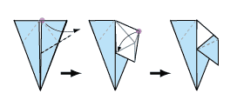 |  |  |  |  |  | 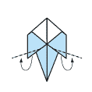
5. Затем вложите угол внутрь, а полученный треугольник отогните вниз, как показанно на рисунке. |  |  | 6. Повторите тоже самое для другой стороны, модель должна выглядеть так. |  |  | 7. Сложите крайние углы назад от угла, как показанно на картинке.

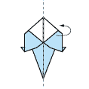 | 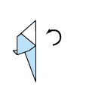 | 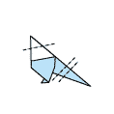
8. Сложите модель пополам. | 9. Поверните модель и вы увидите очертания будущей птицы! | 10. Сделайте складки как показано на рисунке.

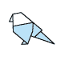
11. Сложите эти складки внутрь, чтобы сделать голову и хвост птицы.Если вы сложил ноги под правильным углом (в шаге 7), модель должна встать. |  | Готовая птица

Готовую работу сфотографировать и отправить мне на электронную почту : mirka.ira@mail/ru
Результат сдать педагогу: до 20.04.20

Дистанционное задание для учащихся
Педагог ДО: Ермолаева Ирина Александровна Программа: «Созвездие»
Объединения: 1 ЕН
Даты занятий по рабочей программе: 16.04.20

Темы занятия: Поделка из бумаги. «Стриж»

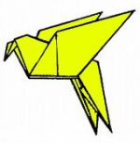
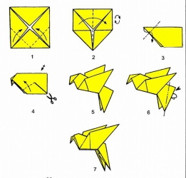

Готовую работу сфотографировать и отправить мне на электронную почту: mirka.ira@mail/ru
Результат сдать педагогу: до 20.04.20

